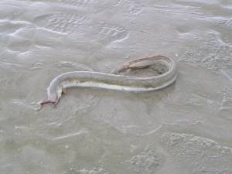

D E U X

P O I S S O N S

D A N S

L A

S E I N E

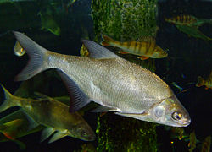
L’ANGUILLE :

L’anguille a pour nom latin « Anguilla anguilla» de la famille des Anguillidés.
Son poids maximal est de 6 à 9 kilos mais sa moyenne est de 250 grammes à 1 kilos.
Sa taille maximale est d’un mètre.
Sa durée de vie peut aller jusqu’à 25 ans.
On reconnaît l’anguille par sa longueur.
Elle ressemble à un serpent.
C’est une grande voyageuse qui vit dans l’eau douce.
Pour ce reproduire, elle change d’aspect.
Sa maturité sexuelle est entre 8 et de 17 ans.
L’anguille se reproduit dans la mer de Sargasse elle peut pondre de 800 000 à 1 500 000 œufs, une fois ses œufs éclos les larves (civelles) traversent l’océan atlantique par le courant du Gulf Stream pour remonter dans les fleuves européens pour poursuivre sa croissance (parfois jusqu'à 15 ans).
Et retourne vers la mer pour recommencer la reproduction.

L’anguille n'est pas difficile pour sa nourriture qui se compose de crustacés, d’insectes, de vers, mollusques, écrevisses, grenouilles, petits poissons morts.
La qualité de l’eau pour l’anguille ne doit pas être polluée, c’est une espèce sensible du fait de sa capacité respiratoire par voie cutanée et par son caractère benthique (qui vit au fond), il faut aussi penser à sa modification osmotique (capacité d’adaptation aux milieux doux et salé).
L’anguille est une espèce en voie de disparition a cause des ouvrages de l’homme (barrages hydraulique écluse) et de la pollution de l’eau.
Quelque efforts de dépollution ont permis une augmentation modérée des effectifs sur certains cours d’eau mais cela ne doit pas masquer le déclin général de l’espèce.

La pêche aussi est un gros problème car les civelles sont très recherchées pour leurs qualités gustatives.
Je pense que la solution pour la sauver c’est qu’il faut recréer ses habitats notamment les marais côtiers et prévoir un passage spécifique pour tout ce qui est barrage.
Interdiction formelle de la pêche sous peine de contravention jusqu'à renouvellement de l’espèce.
LA BREME :

Nous allons parler de la brème commune.
Elle a pour nom latin ou scientifique « bramis brama » de la famille des cyprinidés.
Son poids peut atteindre entre 5 et 9 kilos mais son poids moyen est de 2 kilos sa longueur maximale est de 70 à 90 centimètres sa moyenne est de 35 a 40 centimètres.
Sa moyenne d’âge est de 15 à 20 ans.
On la reconnaît grâce à son corps très haut et peu large.
Elle vit en petit groupes dans des endroits profonds herbeux et vaseux.
Le mâle peut se reproduire à partir de 2 ans et la femelle entre 3 et 5 ans. La ponte a lieu en mai-juin. La femelle dépose 40.000 œufs (par kilo de son poids) dans les plantes aquatiques. A cette époque, les mâles sont couverts de bouton blancs appelés "boutons de noces", ils deviennent agressifs et défendent un petit territoire.

La brème se nourrit de crustacés, mollusques, larve d’insectes et de débris de végétaux trouvé dans la vase. pendant les périodes chaudes.
Il n’y a aucune importance pour la qualité de l’eau, on la trouve un peu partout en France surtout dans des endroits calmes comme les étangs, les canaux etc.…

